AB A * ZR bis 10
1. Vervollständige die Plus-Minus-Häuser.
5 | 3 |  | 6 | 4 |  | 7 | 2 |  | 9 | 1

2. Erfinde eigene Plus-Minus-Häuser.

AB A ** ZR bis 20
1. Vervollständige die Plus-Minus-Häuser.
15 | 2 |  | 18 | 2 |  | 8 | 7 |  | 9 | 5

2. Erfinde eigene Plus-Minus-Häuser.

AB A *** ZR bis 100
1. Vervollständige die Plus-Minus-Häuser.
15 | 7 |  | 18 | 11 |  | 35 | 7 |  | 26 | 8

2. Erfinde eigene Plus-Minus-Häuser.

AB A **** ZR bis 100
1. Vervollständige die Plus-Minus-Häuser.
65 | 33 |  | 18 | 17 |  | 35 | 27 |  | 42 | 35

2. Erfinde eigene Plus-Minus-Häuser.

AB B * ZR bis 20

1. Vervollständige die Plus-Minus-Häuser.
8 | 2 |  | 14 | 2 |  | 10 | 7 |  | 16 | 4

 | 10 |  | 18 |  |  |  | 15
9 |  |  | 10 |  |  |  | 5 |  | 6
 |  |  |  |  |  |  |  |  | 5

2. Setze die Zahlen richtig ein. (Achtung: Es sind mehr Zahlen, als du benötigst.)
 |  |  |  |  | 5 |  |  |  |  |  |  |  | 12 |  |  |  |  | 0
4  14 |  |  |  |  | 10  6 |  |  |  |  |  |  |  | 4  2 |  |  |  |  | 6
 |  |  |  |  | 6  8 |  |  |  |  |  |  |  | 6  10 |  |  | 10
3. Ergänze.

 |  | 10 |  |  |  | 20
 |  |  |  |  |  |  |  |  |  | 0 |  |  |  |  | 0

AB B ** ZR bis 20

1. Vervollständige die Plus-Minus-Häuser.
8 | 2 |  | 18 | 2 |  | 9 | 7 |  | 16 | 4

 | 20 |  | 18 |  |  |  | 15
15 |  |  | 14 |  |  |  | 7 |  | 10
 |  |  |  |  |  |  |  |  | 3

2. Setze die Zahlen richtig ein. (Achtung: Es sind mehr Zahlen, als du benötigst.)
 |  |  |  |  | 19 |  |  |  |  |  |  |  | 10 |  |  |  |  | 20
4  14 |  |  |  |  | 10  15 |  |  |  |  |  |  |  | 4  4 |  |  |  |  | 9
 |  |  |  |  | 18  13 |  |  |  |  |  |  |  | 13  11 |  |  | 5
3. Ergänze.

 |  | 10 |  |  |  | 10
 |  |  |  |  |  |  |  |  |  | 2 |  |  |  |  | 2

AB B *** ZR bis 100

1. Vervollständige die Plus-Minus-Häuser.

45 | 12 |  | 48 | 22 |  | 33 | 17 |  | 62 | 19

 | 35 |  | 66 |  |  |  | 75
25 |  |  | 40 |  |  |  | 33 |  | 40
 |  |  |  |  |  |  |  |  | 24

2. Setze die Zahlen richtig ein. (Achtung: Es sind mehr Zahlen, als du benötigst.)
9  33  12 |  |  |  |  | 28 |  |  |  |  |  |  |  | 100  12 |  |  |  |  | 34
 |  |  |  |  | 21  35 |  |  |  |  |  |  |  | 66  16 |  |  |  |  | 9
 |  |  |  |  | 18  40 |  |  |  |  |  |  |  | 19  78 |  |  | 32
3. Ergänze.

 |  | 50 |  |  |  | 50
 |  |  |  |  |  |  |  |  |  | 12 |  |  |  |  | 12

AB A * ZR bis 10
 | 8 |  | 10 |  |  |  | 9 |  |  | 10
5 | 3 |  | 6 | 4 |  | 7 | 2 |  | 9 | 1
2 |  |  | 2 |  |  | 5 |  |  | 8

AB A ** ZR bis 20
17 |  |  | 20 |  |  |  | 15 |  |  | 14
15 | 2 |  | 18 | 2 |  | 8 | 7 |  | 9 | 5
13 |  |  | 16 |  |  | 1 |  |  | 4

AB A *** ZR bis 100
 | 22 |  | 29 |  |  |  | 42 |  | 34
15 | 7 |  | 18 | 11 |  | 35 | 7 |  | 26 | 8
8 |  |  | 7 |  |  | 28 |  |  | 16

AB A **** ZR bis 100
98 |  |  | 35 |  |  |  | 62 |  |  | 77
65 | 33 |  | 18 | 17 |  | 35 | 27 |  | 42 | 35
32 |  |  | 1 |  |  | 8 |  |  | 7

AB B * AB B **

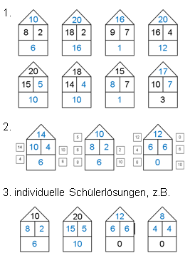
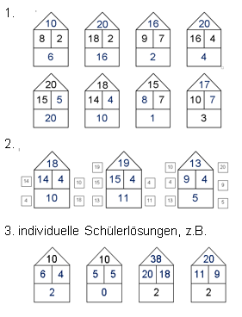

AB B ***
